Муниципальное учреждение
«УПРАВЛЕНИЕ ДОШКОЛЬНЫХ УЧРЕЖДЕНИЙ Г. АРГУН»
Муниципальное бюджетное дошкольное образовательное учреждение
«ДЕТСКИЙ САД № 8 «СКАЗКА» Г. АРГУН»
(МБДОУ «ДЕТСКИЙ САД № 8 «СКАЗКА» Г. АРГУН»)

Муниципальниучреждени
«УСТРАДА-Г1АЛИН БЕРИЙН БОШМИЙН УРХАЛЛА»
Муниципальнибюджетнишколалхьалхарадешаранучреждени
«УСТРАДА-Г1АЛИН БЕРИЙН БЕШ №8 «СКАЗКА»
(МБШХЬДУ «УСТРАДА-Г1АЛИН БЕРИЙН БЕШ № 8 «СКАЗКА»)

Отчет о проделанной работе
по духовно-нравственному воспитанию детей
за 2-й квартал 2023 года

В рамках реализации «Единой концепции духовно-нравственного воспитания и развития подрастающего поколения Чеченской республики» в детском саду «Сказка» № 8 г. Аргун духовным наставником нашего дошкольного учреждения Авхабиевой И. Р. за 2 квартал 2023г. проведены беседы с детьми и с работниками на следующие темы: «День чеченского языка» (27.04.2023г.), «Терроризм-угроза человечеству» (25.04.2023г.). Консультация с родителями и с педагогами по теме «Профилактика ДТП на дорогах» (17-18. 04.2023г). В апреле детском саду несколько раз были мероприятия, где угощали детей сладостями в честь месяца Рамадан, а так же вечером раздавали родителям на территории детского сада воду и финики. В этих мероприятиях принимали участие все педагогические работники. В конце мая была организована поездка на экскурсию в Мечеть вместе с детьми, родителями и педагогами. Мероприятия проходили по запланированному графику.
Главной целью этой работы является создание условий для приобщения детей дошкольного возраста к духовно–нравственным ценностям, а также воспитание готовности следовать им.
Наши основные задачи работы по духовно–нравственному воспитанию детей:
1. Воспитывать уважение к нравственным нормам морали. Учить различать добро и зло, быть в состоянии творить добро.
2. Создать условия для восприятия целостной картины мира;
3. Формировать чувство любви к Родине на изучении культурных традиций.
В ДОУ прошли мероприятия, направленные на укрепление нравственно-патриотических чувств дошкольников, формирование знаний о ВОВ через различные виды деятельности. Любознательные, озорные и веселые, несмотря на юный возраст, они готовы принять участие в мероприятиях, посвященных значимым событиям родной страны.Наши дети должны знать историю своей Родины.

На летний оздоровительный период был составлен и реализован следующий план работы:
Июнь:
1. Размышления и обсуждения на прогулке
«Создал Аллах или сделал человек?»
2. Развивающая игра
«Природные аналоги»
3. Открытые вопросы для размышления во время летних прогулок.
4. Игра.«Раньше – позже»
5. Подвижная игра на выбывание.
6. Развивающая игра.
«Что для чего»
7. Игра про намаз
«Да - нет»
8. Игра. «Раз, два, три – в позе намаза замри»
9. Развивающая игра.
«Чем был – чем станет»
10. Беседа про Курбан-Байрам.

Для того чтобы каждый ребенок подрастая становился настоящим патриотом, педагоги создают условия для развития патриотических качеств в детях. 10 мая – печальная дата для всего нашего народа. С 2011 года этот день, по решению руководства и народа республики, стал единым Днем памяти и скорби народов Чеченской Республики. В проведенных мероприятиях говорилось о двух военных компаний и о первом Президенте, Герое России Ахмат-Хаджи Кадырове, отдавшем свою жизнь во имя целостности России, во имя Мира и спокойствия на чеченской земле. Он всегда был, есть и будет народным Героем России, его поступки навечно останутся в сердцах народа. Ступенью духовно-нравственного воспитания в нашем детском саду является интеграция его содержания в повседневную жизнь детей, во все виды детской деятельности и традиционные методики дошкольного образования.
В образовательной деятельности, осуществляемой в ходе режимных моментов, в самостоятельной деятельности детей воспитателями планируется работа по духовно-нравственному воспитанию, в которой особое внимание обращается:
1) на формирование нравственных чувств (совести, долга, веры, ответственности, гражданственности, патриотизма), нравственного облика (терпения, милосердия), нравственной позиции (способности к различению добра и зла, проявлению самоотверженной любви, готовности к преодолению жизненных испытаний);
2) на соблюдение исторической преемственности поколений, чтобы дети не лишались возможности брать пример с людей, живших в прошлом, знали, как люди решали свои проблемы, что стало с теми, кто пошел против высших ценностей, и с теми, кто смог изменить свою жизнь, подавая нам яркий пример.
В период с апреля по июнь 2023 года в МБДОУ «Сказка» был активизирован процесс духовно - нравственного воспитания детей в тесном взаимодействии педагогов с семьями воспитанников.
Результативность работы:
- повысился духовно-нравственный потенциал и профессиональная компетентность педагогов в вопросах духовно-нравственного воспитания дошкольников;
-большинство воспитанников овладели необходимыми знаниями и представлениями о нравственных нормах и правилах поведения в различных ситуациях, могут дать нравственную оценку своего поведения и поступков других детей, проявляют отзывчивость;
-возрос интерес родителей к духовной жизни, родители стали активнее включаться в деятельность детского сада, направленную на духовно-нравственное развитие детей;
- Дети стараются быть отзывчивыми, применяют свои знания о нравственных нормах в жизни, доносят их до родителей.
- значительно увеличились показатели нравственного сознания;
- возрос уровень знаний, относящихся к сфере духовного самосознания (понимание нравственных образцов, духовных значений и смыслов, проявление высших религиозных чувств).
27.05.2023г.была проведена викторина с педагогами на тему «Основы нашей религии»
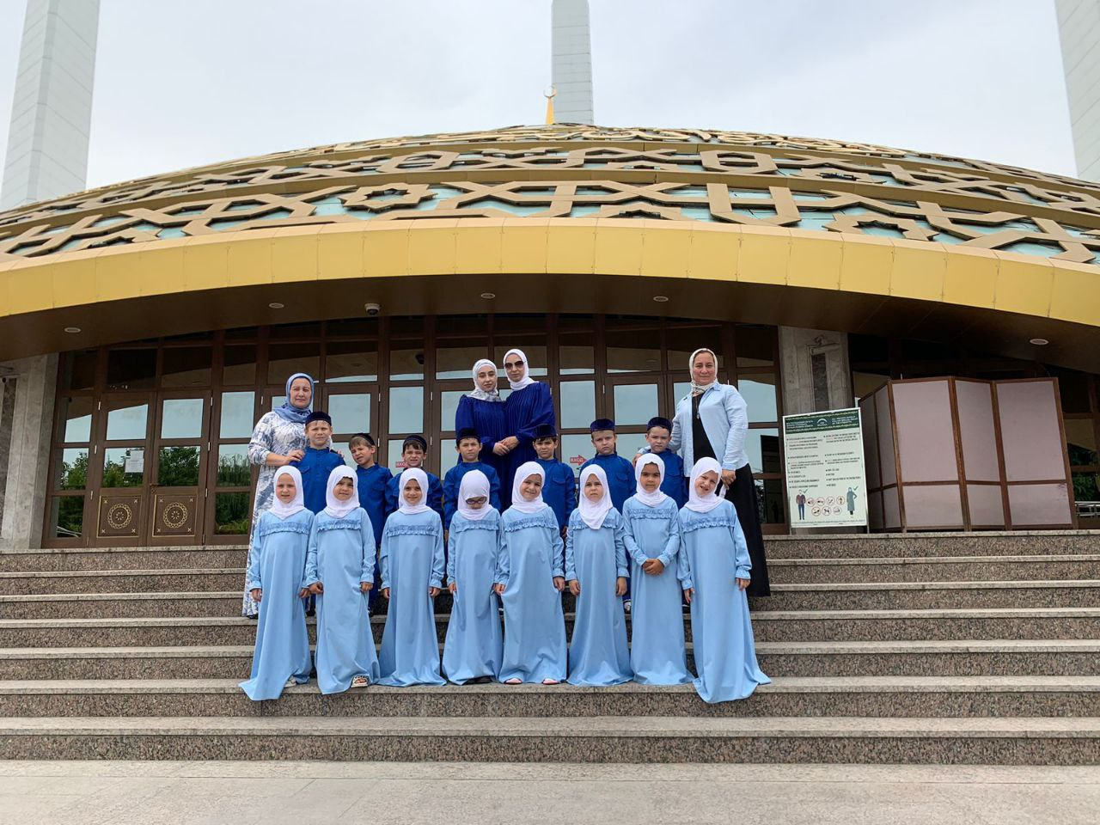
\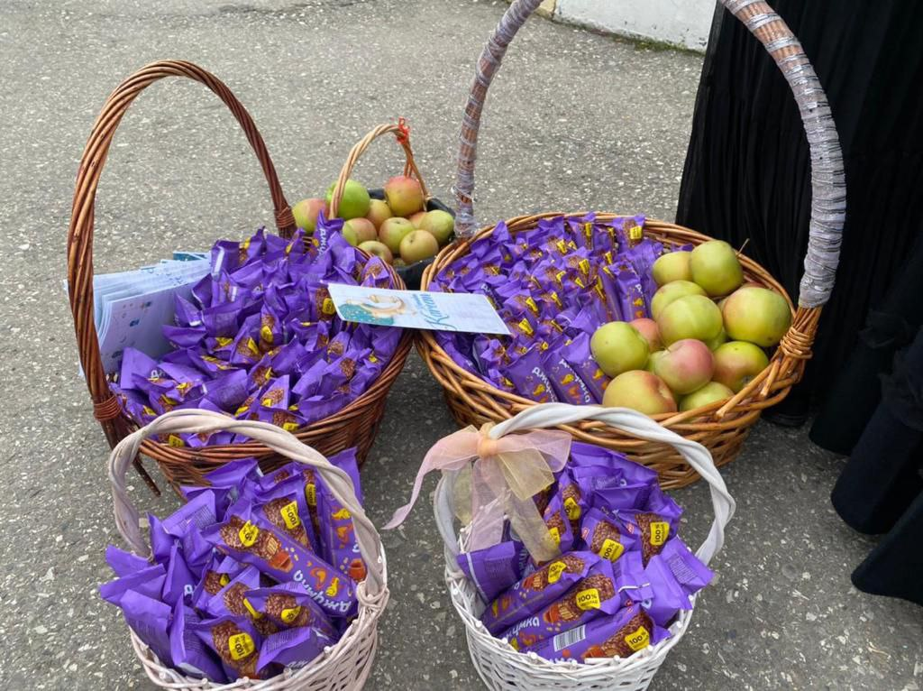
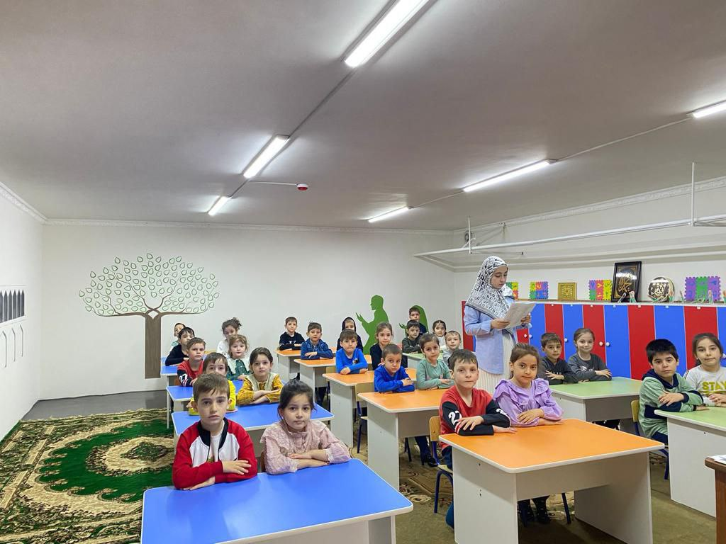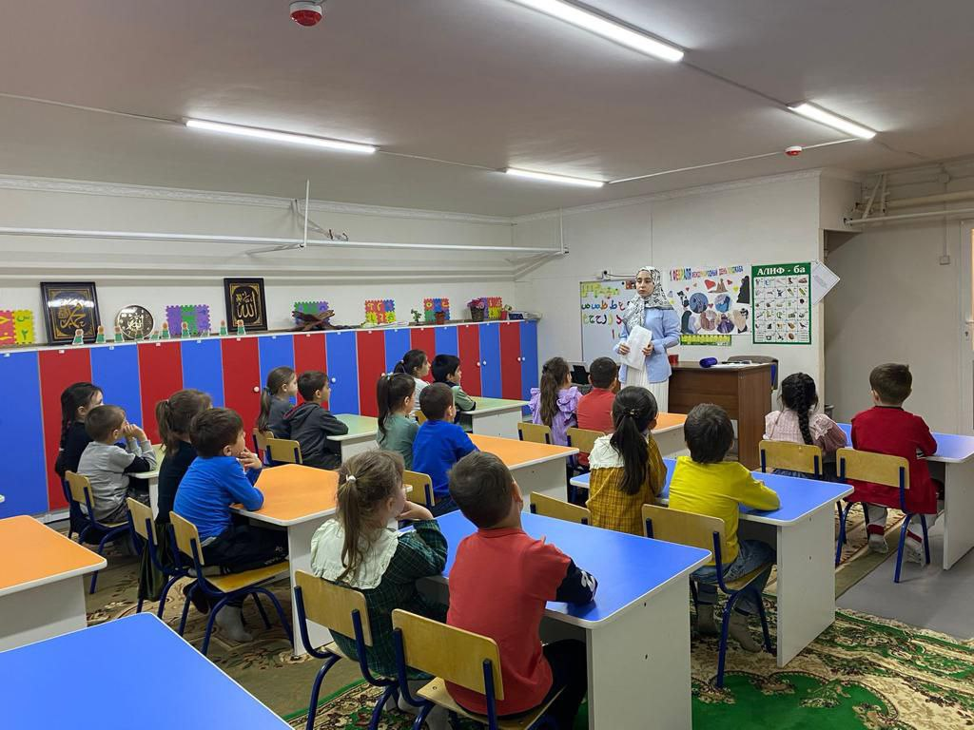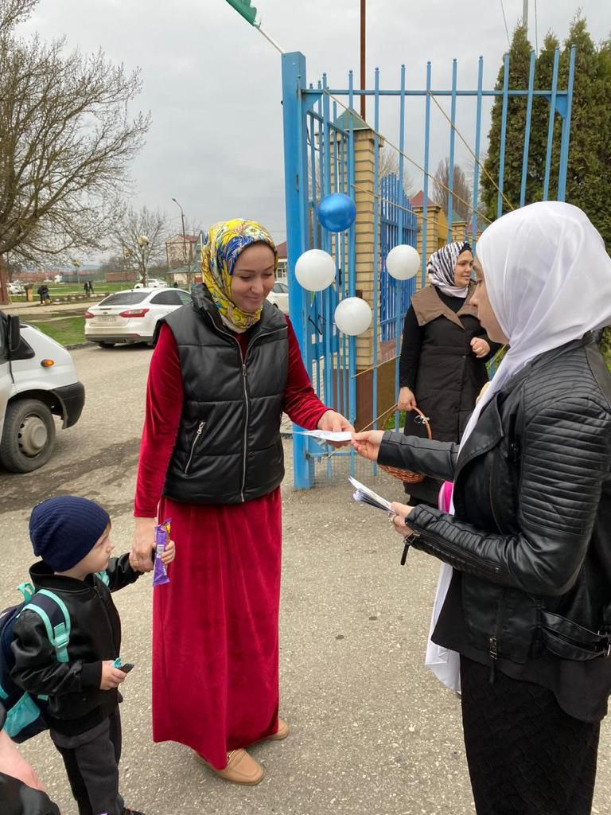
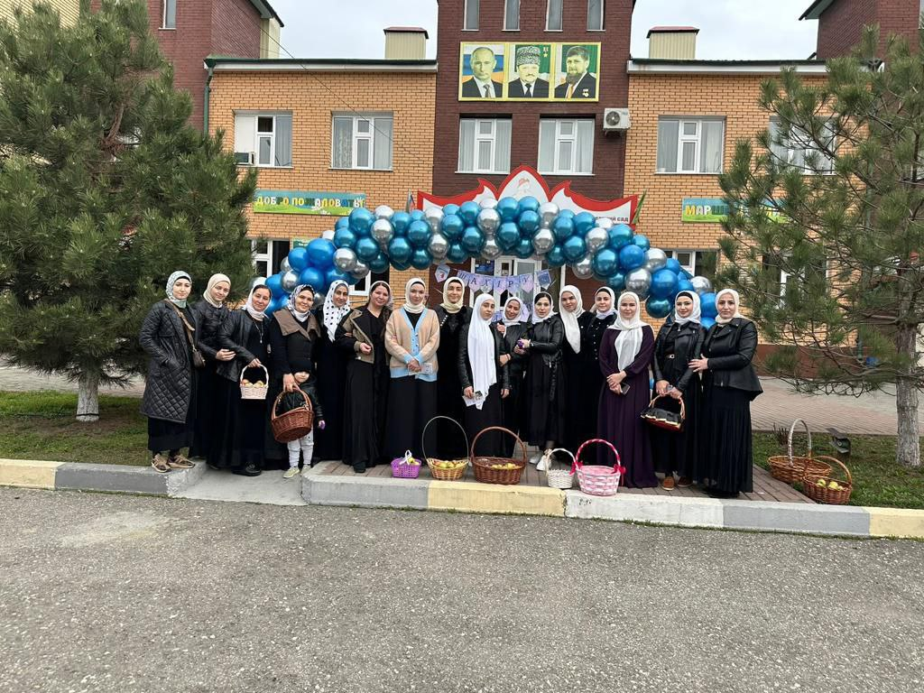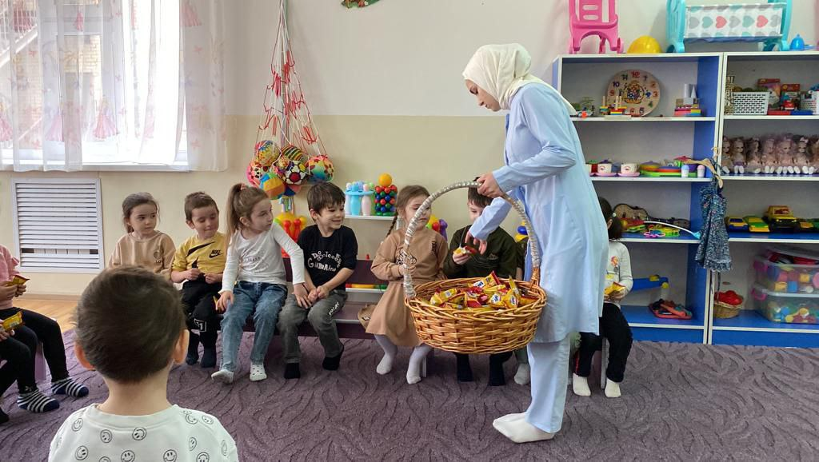

Педагог дополнительного образования: И.Р.Авхабиева

